Министерство науки и высшего образования Российской Федерации
ФГАОУ ВО «Уральский федеральный университет
имени первого Президента России Б.Н. Ельцина»
Институт новых материалов и технологий
Кафедра «Теплофизика и информатика в металлургии»

Использование конвейера данных реального времени
с Kafka

ОТЧЕТ
по практической работе № 3
по дисциплине «Основы методологии Development Operation»

Направление 09.03.02 «Информационные системы и технологии» (уровень бакалавриата)
Образовательная программа
09.03.02/33.02 «Информационные системы и технологии» (СУОС)

Студент
группы НМТ-423901 Д.А. Федотова

Преподаватель:
профессор, д.т.н. В.В. Лавров

Екатеринбург
2025
СОДЕРЖАНИЕ

Практическая работа «Использование конвейера данных реального времени с Kafka» 3
1.1 Цель работы 3
1.2 Ход проведения работы 3
1.2.1 Разработка тестового приложения Visual Studio .NET Core 3
1.2.2 Размещение приложения в системе контроля версий GitHub 5
1.2.3 Сборка образов 5
1.2.4 Установка программы HeidiSQL для сопровождения базы данных в СУБД MariaDB 6
1.2.5 Настройка миграции базы данных в MariaDB 6
1.2.6 Демонстрация работы приложения брокером сообщений Kafka 8
1.3 Выводы 10
Приложение А Листинг программного кода приложения «Калькулятор» (контроллер) 12
Приложение Б Листинг программного кода приложения «Калькулятор» (KafkaConsumerService.cs) 14
Приложение В Листинг программного кода приложения «Калькулятор» (appsettings.json) 17
Приложение Г Листинг программного кода приложения «Калькулятор» (appsettings.Development.json) 18
Приложение Д Листинг программного кода приложения «Калькулятор» (Program.cs) 19

Практическая работа
«Использование конвейера данных реального времени с Kafka»

1.1 Цель работы

Цель работы — изучение организации конвейера данных реального времени с использованием Apache Kafka в связке с веб-приложением ASP.NET Core и СУБД MariaDB. В процессе нужно:
- настраивать Apache Kafka и запускать его сервисы;
- разрабатывать веб-приложение с обменом данными через Kafka;
- создавать продюсера и консьюмера сообщений в ASP.NET Core;
- интегрировать Kafka с базой данных MariaDB;
- работать с многоконтейнерными приложениями в Docker Compose.

1.2 Ход проведения работы

1.2.1 Разработка тестового приложения Visual Studio .NET Core

Задача: усовершенствовать приложение «Калькулятор», чтобы отправлять данные в Kafka и сохранять результат в MariaDB через callback.
- Создала проект ASP.NET Core MVC (или использовал(а) готовый проект из методички).
- Добавила модель для хранения операции:
public class DataInputVariant
{
public int ID_DataInputVariant { get; set; }
public double Operand_1 { get; set; }
public double Operand_2 { get; set; }
public string Type_operation { get; set; }
public double? Result { get; set; }
}
- Добавила контекст EF Core:
public class ApplicationDbContext : DbContext
{
public ApplicationDbContext(DbContextOptions<ApplicationDbContext> options)
: base(options) { }
public DbSet<DataInputVariant> DataInputVariants { get; set; }
}
- Подключил пакет Confluent.Kafka (версия, как в методичке — 2.8.0).
- Реализовала Program.cs (регистрация DbContext, Kafka-сервисов, миграции):
var connectionString = builder.Configuration.GetConnectionString ("DefaultConnection");
builder.Services.AddDbContext<ApplicationDbContext>(options =>
options.UseMySql(connectionString, ServerVersion.AutoDetect (connectionString)));
builder.Services.AddControllersWithViews();
builder.Services.AddSingleton<KafkaProducerService<Null, string>>();
builder.Services.AddHostedService<KafkaConsumerService>();
...
using (var scope = app.Services.CreateScope())
{
var db = scope.ServiceProvider.GetRequiredService <ApplicationDbContext>();
db.Database.Migrate(); // автоматическое применение миграций при старте
}
- Контроллер CalculatorController:
  - GET /Calculator — отображение истории вычислений из БД.
  - POST /Calculator/Callback — вызывается (симулируемо) consumer, внешним обработчиком.

1.2.2 Размещение приложения в системе контроля версий GitHub

Последовательность действий для размещения приложения в GitHub:
- создала ветку kafka в своём репозитории;
- проверила, что все файлы (проект, docker-compose.yml, миграции EF) загружены в репозиторий;
- клонировала проект с ветки kafka (рисунок 1).
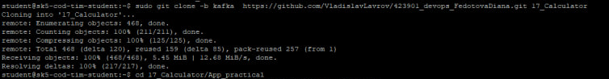

Рисунок 1 – Окно терминальной консоли с результатами клонирования
тестового проекта

1.2.3 Сборка образов

Выполнила сборку docker compose (рисунок 2).

1.2.4 Установка программы HeidiSQL для сопровождения базы данных в СУБД MariaDB

Установка программы HeidiSQL для сопровождения базы данных в СУБД MariaDB произведена в несколько этапов:
- запустила HeidiSQL (на локальной машине), подключение к MariaDB (хост — IP сервера, порт — 5037 (проброшенный), пользователь — webuser, пароль — password);
- проверила существование базы 17_WebCalculatorDb, таблицы DataInputVariants и таблицы __EFMigrationsHistory.

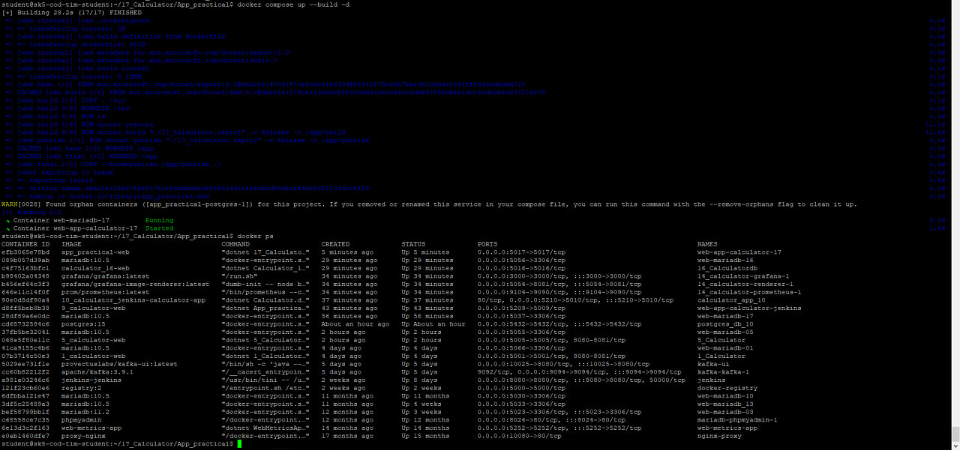

Рисунок 2 – Окно терминальной консоли с демонстрацией созданных образов

1.2.5 Настройка миграции базы данных в MariaDB

Настройка миграции базы данных в MariaDB:
- в проекте использовала EF Core (Pomelo для MySQL/MariaDB);
- генерация миграции:
  - В Visual Studio Package Manager Console:
  - Add-Migration m_init -Context ApplicationDbContext
  - Update-Database -Context ApplicationDbContext
Проблемы и их решение:
- «More than one DbContext was found. Specify which one to use»:
  - если в проекте несколько контекстов, нужно явно указывать параметр -Context или --context.
- Ошибка в контейнере при старте Table '17_WebCalculatorDb.DataInputVariants' doesn't exist:
  - проявлялась до применения миграций. Включила автоматическое применение миграций при старте приложения:
using (var scope = app.Services.CreateScope())
{
var db = scope.ServiceProvider.GetRequiredService <ApplicationDbContext>();
db.Database.Migrate();
}
Это заставляет приложение при первом запуске автоматически создать таблицы по миграциям (полезно для Docker-процесса).
После успешного применения миграций лог показал создание таблицы DataInputVariants (рисунок 3) и вставку записи о миграции в __EFMigrationsHistory.
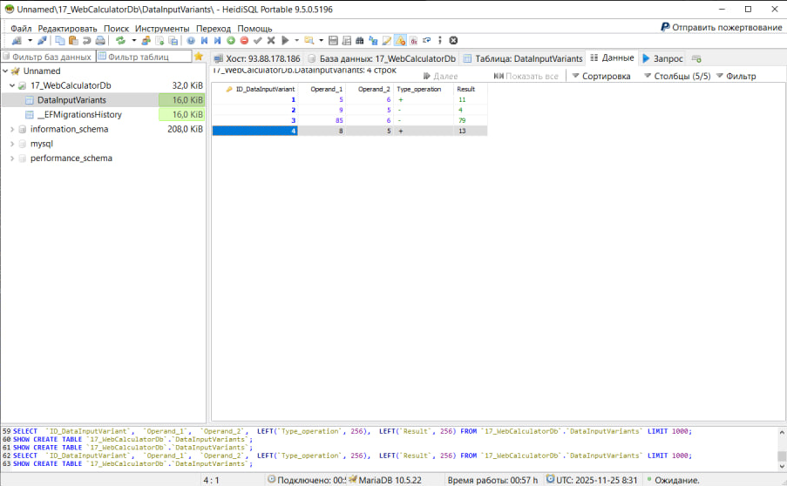

Рисунок 3 – Окно программы для работы с базой данных с отображением
наполненной базы в MariaDB

1.2.6 Демонстрация работы приложения брокером сообщений Kafka

В appsettings.json добавлены параметры Kafka (producer и consumer) (рисунки 4 и 5).
"Kafka": {
"ProducerSettings": {
"BootstrapServers": "93.88.178.186:9094",
"SaslMechanism": "Plain",
"SecurityProtocol": "Plaintext"
},
"ConsumerSettings": {
"BootstrapServers": "93.88.178.186:9094",
"GroupId": "Fedotova",
"SaslMechanism": "Plain",
"SecurityProtocol": "Plaintext",
"AutoOffsetReset": "Earliest",
"EnableAutoCommit": true
},
"TopicName": "Fedotova"
}
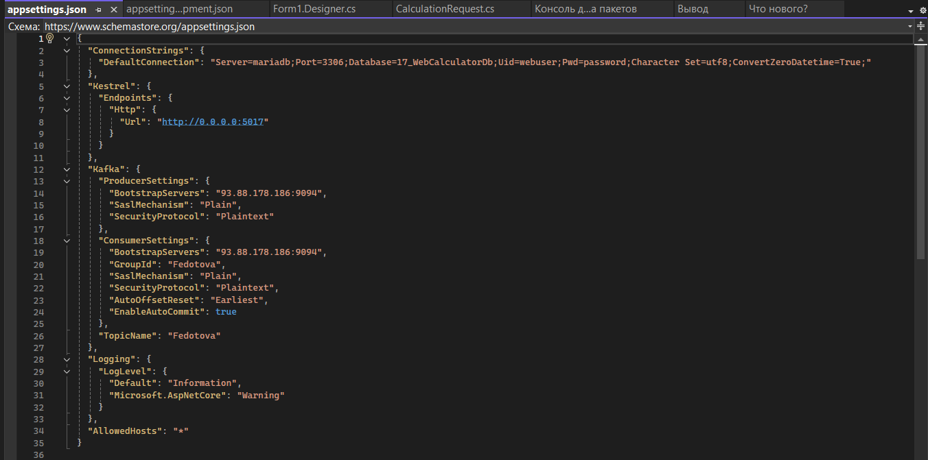

Рисунок 4 – Фрагмент Visual Studio c отображением листинга программного кода файла appsettings.json
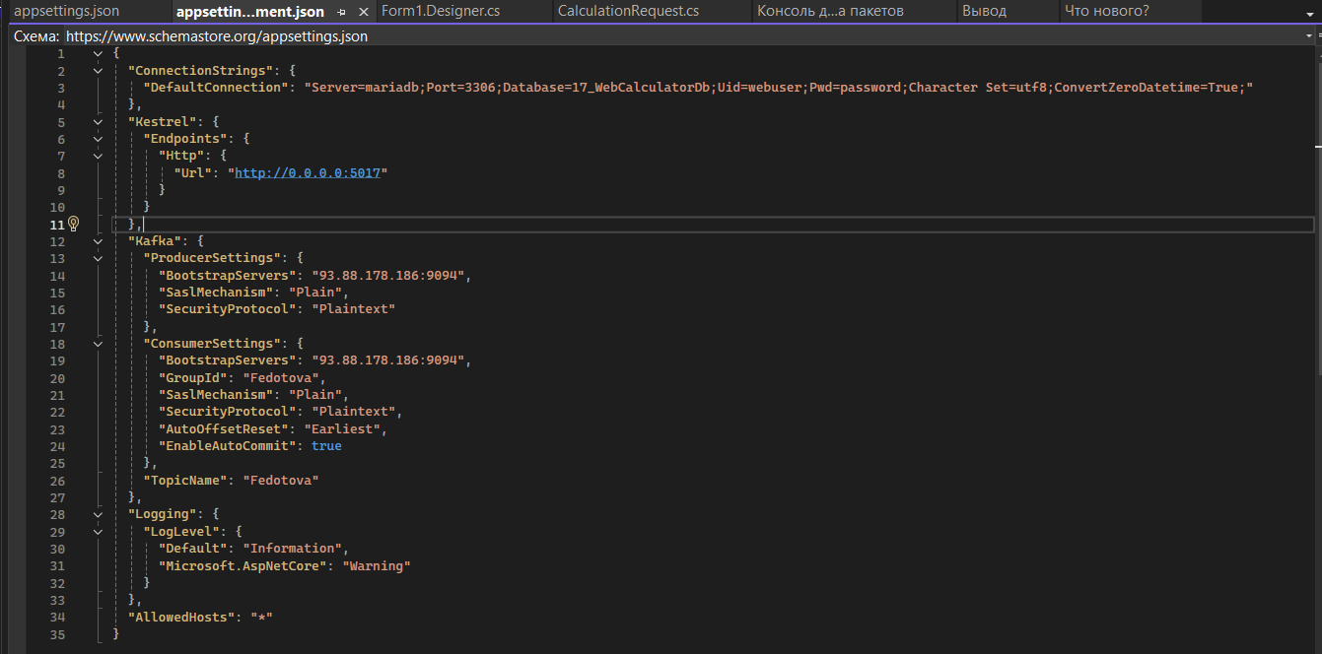

Рисунок 5 – Фрагмент Visual Studio c отображением листинга программного кода файла appsettings.Development.json

Для проверки топика Kafka использовала UI (UI for Apache Kafka) по адресу http://93.88.178.186:10025/, где можно увидеть сообщение в топике (рисунок 7). Приложение, работающее на порту 5017 представлено на рисунке 6.
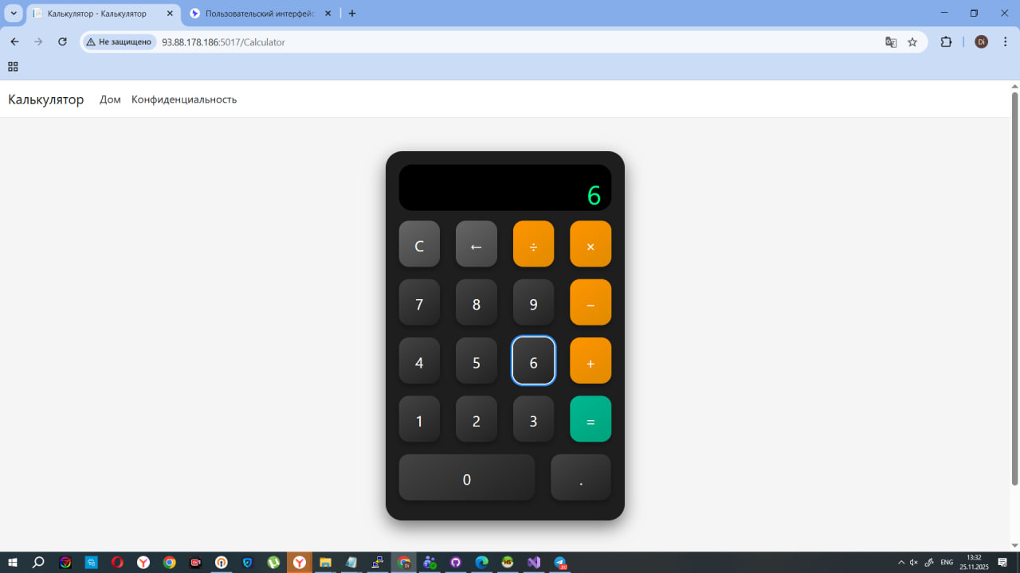

Рисунок 6 – Окно веб-браузера с демонстрацией работающего тестового
приложения на выбранном порту

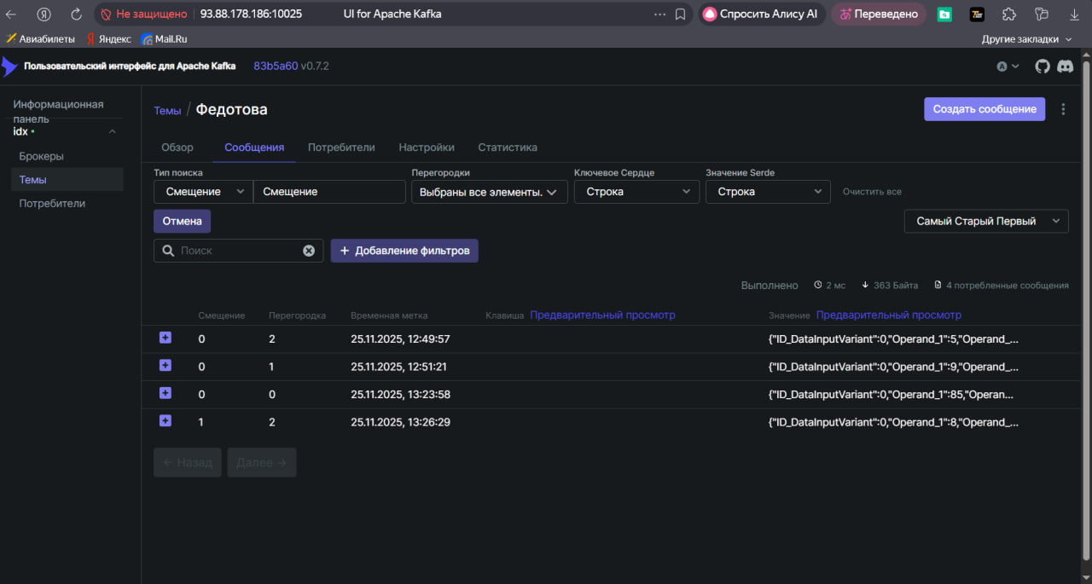

Рисунок 7 – Окно веб-браузера с демонстрацией записей в Kafka
в созданном топике

1.3 Выводы

В ходе выполнения практической работы была реализована полноценная цепочка обработки данных в реальном времени с использованием Apache Kafka. Веб-приложение было расширено и преобразовано в распределённую систему, в которой взаимодействие между пользовательским интерфейсом, серверной частью и базой данных выполняется асинхронно через брокер сообщений. Настроена работа Kafka-producer и Kafka-consumer, обеспечивающих передачу, обработку и возврат результата вычислений.
Дополнительно была выполнена контейнеризация приложения, что позволило запустить веб-сервис, Kafka и MariaDB в составе единого многоконтейнерного окружения Docker Compose. После успешного деплоя были протестированы вычисления, подтверждена корректная запись данных в базу и отображение сообщений в топике Kafka через UI-инструменты.
Работа позволила на практике изучить принципы построения интеграционных решений, познакомиться с моделью обмена сообщениями в архитектуре потоковой обработки данных и закрепить навыки использования Docker, GitHub, EF Core и Apache Kafka в составе единого проекта.

Приложение А Листинг программного кода приложения «Калькулятор» (контроллер)

using Calculator.Data;
using Calculator.Models;
using Calculator.Services;
using Confluent.Kafka;
using Microsoft.AspNetCore.Mvc;
using System.Text.Json;

namespace Calculator.Controllers
{
[Route("Calculator")]
public class CalculatorController : Controller
{
private readonly ApplicationDbContext _context;
private readonly KafkaProducerService<Null, string> _producer;

public CalculatorController(ApplicationDbContext context, KafkaProducerService<Null, string> producer)
{
_context = context;
_producer = producer;
}

[HttpGet("")]
public IActionResult Index()
{
var history = _context.DataInputVariants
.OrderByDescending(x => x.ID_DataInputVariant)
.ToList();

return View(history);
}

[HttpPost("Calculate")]
public async Task<IActionResult> Calculate([FromBody] CalculationRequest request)
{
var variant = new DataInputVariant
{
Operand_1 = request.Num1,
Operand_2 = request.Num2,
Type_operation = request.Operation
};

// отправка в Kafka
await SendDataToKafka(variant);

return Ok(new { message = "Данные отправлены в Kafka" });
}

private Task SendDataToKafka(DataInputVariant data)
{
var json = JsonSerializer.Serialize(data);

return _producer.ProduceAsync(
"Fedotova",
new Message<Null, string> { Value = json }
);
}

// callback вызывается consumer-ом после расчёта
[HttpPost("Callback")]
public IActionResult Callback([FromBody] DataInputVariant model)
{
_context.DataInputVariants.Add(model);
_context.SaveChanges();

return Ok();
}
}
}

Приложение Б Листинг программного кода приложения «Калькулятор» (KafkaConsumerService.cs)

using Confluent.Kafka;
using Calculator.Models;
using Microsoft.Extensions.Configuration;
using Microsoft.Extensions.Hosting;
using System;
using System.Text.Json;
using System.Threading;
using System.Threading.Tasks;
using System.Net.Http;
using Microsoft.Extensions.DependencyInjection;

namespace Calculator.Services
{
public class KafkaConsumerService : BackgroundService
{
private readonly string _topic;
private readonly IConsumer<Null, string> _kafkaConsumer;
private readonly IServiceProvider _serviceProvider;
private readonly IHttpClientFactory _clientFactory;

public KafkaConsumerService(IConfiguration config, IServiceProvider serviceProvider, IHttpClientFactory clientFactory)
{
// Конфигурирование настроек Kafka и инициализация компонентов
var consumerConfig = new ConsumerConfig();
config.GetSection("Kafka:ConsumerSettings").Bind(consumerConfig);

// в приложении 4 имя topic берётся из Kafka:Topic-Name
_topic = config.GetValue<string>("Kafka:TopicName");

_kafkaConsumer = new ConsumerBuilder<Null, string>(consumerConfig).Build();
_serviceProvider = serviceProvider;
_clientFactory = clientFactory;
}

/// <summary>
/// Выполнение работы Kafka Consumer’а.
/// </summary>
protected override Task ExecuteAsync(CancellationToken stoppingToken)
{
return Task.Run(() => StartConsumerLoop(stoppingToken), stoppingToken);
}

/// <summary>
/// Цикл обработки сообщений из Kafka.
/// </summary>
private async Task StartConsumerLoop(CancellationToken cancellationToken)
{
_kafkaConsumer.Subscribe(_topic);

while (!cancellationToken.IsCancellationRequested)
{
try
{
var cr = _kafkaConsumer.Consume(cancellationToken);

var inputData = JsonSerializer.Deserialize<DataInputVariant>(cr.Message.Value);

var result = CalculatorLibrary.CalculateOperation(inputData.Operand_1, inputData.Operand_2, inputData.Type_operation);

inputData.Result = result.ToString();

var httpClient = _clientFactory.CreateClient();

await httpClient.PostAsJsonAsync($"http://localhost:5017/Calculator/Callback", inputData);

// Логирование/дебаг
Console.WriteLine($"Message key: {cr.Message.Key}, value: {cr.Message.Value}");
}
catch (OperationCanceledException)
{
break;
}
catch (ConsumeException e)
{
if (e.Error.IsFatal)
{
break;
}
}
catch (Exception e)
{
// на случай других ошибок выходит из цикла по методичке
break;
}
}
}

/// <summary>
/// Очистка ресурсов Consumer’а при завершении работы сервиса.
/// </summary>
public override void Dispose()
{
_kafkaConsumer.Close(); // фиксация оффсетов и корректный выход из группы
_kafkaConsumer.Dispose();

base.Dispose();
}
}
}

Приложение В Листинг программного кода приложения «Калькулятор» (appsettings.json)

{
"ConnectionStrings": {
"DefaultConnection": "Server=mariadb;Port=3306;Database=17_WebCalculatorDb;Uid=webuser;Pwd=password;Character Set=utf8;ConvertZeroDatetime=True;"
},
"Kestrel": {
"Endpoints": {
"Http": {
"Url": "http://0.0.0.0:5017"
}
}
},
"Kafka": {
"ProducerSettings": {
"BootstrapServers": "93.88.178.186:9094",
"SaslMechanism": "Plain",
"SecurityProtocol": "Plaintext"
},
"ConsumerSettings": {
"BootstrapServers": "93.88.178.186:9094",
"GroupId": "Fedotova",
"SaslMechanism": "Plain",
"SecurityProtocol": "Plaintext",
"AutoOffsetReset": "Earliest",
"EnableAutoCommit": true
},
"TopicName": "Fedotova"
},
"Logging": {
"LogLevel": {
"Default": "Information",
"Microsoft.AspNetCore": "Warning"
}
},
"AllowedHosts": "*"
}

Приложение Г Листинг программного кода приложения «Калькулятор» (appsettings.Development.json)

{
"ConnectionStrings": {
"DefaultConnection": "Server=mariadb;Port=3306;Database=17_WebCalculatorDb;Uid=webuser;Pwd=password;Character Set=utf8;ConvertZeroDatetime=True;"
},
"Kestrel": {
"Endpoints": {
"Http": {
"Url": "http://0.0.0.0:5017"
}
}
},
"Kafka": {
"ProducerSettings": {
"BootstrapServers": "93.88.178.186:9094",
"SaslMechanism": "Plain",
"SecurityProtocol": "Plaintext"
},
"ConsumerSettings": {
"BootstrapServers": "93.88.178.186:9094",
"GroupId": "Fedotova",
"SaslMechanism": "Plain",
"SecurityProtocol": "Plaintext",
"AutoOffsetReset": "Earliest",
"EnableAutoCommit": true
},
"TopicName": "Fedotova"
},
"Logging": {
"LogLevel": {
"Default": "Information",
"Microsoft.AspNetCore": "Warning"
}
},
"AllowedHosts": "*"
}

Приложение Д Листинг программного кода приложения «Калькулятор» (Program.cs)

using Calculator.Data;
using Microsoft.EntityFrameworkCore;
using Calculator.Services;
using Confluent.Kafka;

var builder = WebApplication.CreateBuilder(args);

// Читаем строку подключения из appsettings.json
var connectionString = builder.Configuration.GetConnectionString("DefaultConnection");

// Регистрируем контекст базы данных с Pomelo (для MariaDB)
builder.Services.AddDbContext<ApplicationDbContext>(options =>
options.UseMySql(connectionString, ServerVersion.AutoDetect(connectionString)));

builder.Services.AddControllersWithViews();

builder.Services.AddSingleton<KafkaProducerHandler>();
builder.Services.AddSingleton<KafkaProducerService<Null, string>>();
builder.Services.AddHttpClient();
builder.Services.AddHostedService<KafkaConsumerService>();

var app = builder.Build();

using (var scope = app.Services.CreateScope())
{
var db = scope.ServiceProvider.GetRequiredService<ApplicationDbContext>();
db.Database.Migrate();
}

if (!app.Environment.IsDevelopment())
{
app.UseExceptionHandler("/Home/Error");
app.UseHsts();
}

app.UseHttpsRedirection();
app.UseStaticFiles();
app.UseRouting();
app.UseAuthorization();

app.MapControllerRoute(
name: "default",
pattern: "{controller=Calculator}/{action=Index}/{id?}");

app.Run();

